***Муниципальное казенное дошкольное образовательное учреждение***

***«Центр развития ребёнка-детский сад №5 «Теремок»***

**Мастер – класс**

**для воспитателей по проведению игр, направленных на развитие речи детей старшего дошкольного возраста**.

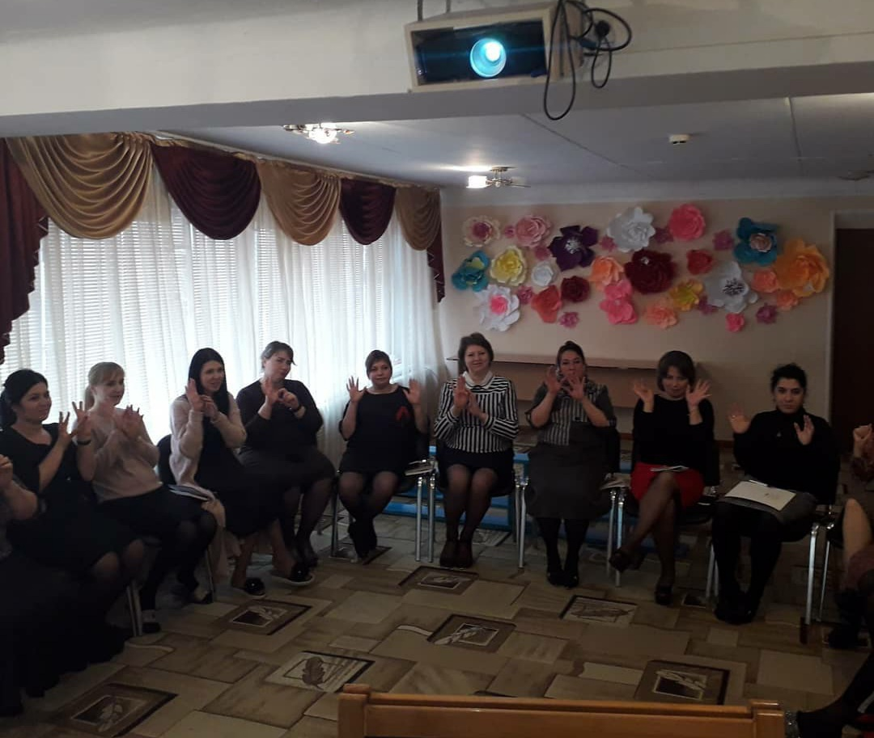

**Подготовила и провела: Воспитатель Козыренко Е.С.**

**Прекрасна речь, когда она, как ручеек,**

**Бежит среди камней чиста, нетороплива,**

**И ты готов внимать ее поток и восклицать:**

**«О, как же ты красива!»**

**Е. Щукина.**

**Цель:** познакомить педагогов с видами словесных игр и их использование в образовательном процессе ДОУ.

**Материал:** Цветок «Цветик-семицветек», суджок- мячики, картинки, игры, видео-презентация, картотеки.

**Оборудование:** мультимедийный экран (для показа слайдов по тексту презентации)

**Вступительная часть:**

**Грамотная речь** – важнейшее условие всестороннего развития личности ребенка. Чем богаче и правильнее у ребенка речь, тем легче ему высказывать свои мысли, тем шире его возможности в познании окружающей действительности, содержательнее и полноценнее отношения со сверстниками и взрослыми, тем активнее осуществляется его психическое развитие.

Для активизации речевого развития детей на ООД и в повседневной деятельности детей по развитию речи я использую упражнения и игры, которые направлены на решение разных речевых задач. Основные задачи – это развивать звуковую культуру речи, формировать грамматический строй речи, обогащать словарный запас, развивать связную речь. Эти задачи решаются на каждом возрастном этапе, однако от возраста к возрасту идёт постепенное усложнение методов и приёмов обучения родному языку. Все задачи тесно связаны между собой, и предлагаемые игры и упражнения развивают у детей внимание к слову.

Речь формируется в деятельности. Игра является ведущим видом деятельности, через нее дети отражают полученные знания, впечатления. Игра – естественное состояние ребенка! Она способна полностью удовлетворить его потребности в жизнерадостных движениях. Игра – всегда инициатива, фантазия, эмоции. А. М. Горький писал: «Игра – путь к познанию мира, в котором они живут и который призваны изменить».

В речевой игре от ребенка требуется использовать приобретенные ранее знания в новых связях, новых обстоятельствах. Играя, он самостоятельно решает разнообразные мыслительные задачи, описывает предметы, выделяет их характерные признаки, находит сходства и различия, отгадывает по описанию, группирует предметы по различным свойствам. Речевые игры способствуют сенсорному и умственному развитию, развитию зрительного восприятия, образных представлений, усвоению лексико-грамматических категорий родного языка.

В своей работе я использую игры и задания для развития речевой активности: «Пальчиковые игры», «Игры с массажным мячиком», «Игры лото» /времена года, угадай сказку, праздники/, «Сказки по картинкам», «Что раньше, что потом», «Четвёртый лишний», загадки /про сказки, про животных.

Также использую в своей работе сюжетные картины «Расскажи о д.с», «Моя семья», «Животные», «Времена года».

В соответствии с этим, я подобрала игры, направленные на активизацию речевой деятельности.

Ведущая: Вы любите сказки, рассказы, мультипликационные фильмы?

Сегодня я Вам принесла волшебный веток «Цветик-семицветек», он нам поможет выполнять игровые задания. На каждом его лепестке находится игра. Сегодня мы будем с вами играть и речь развивать.

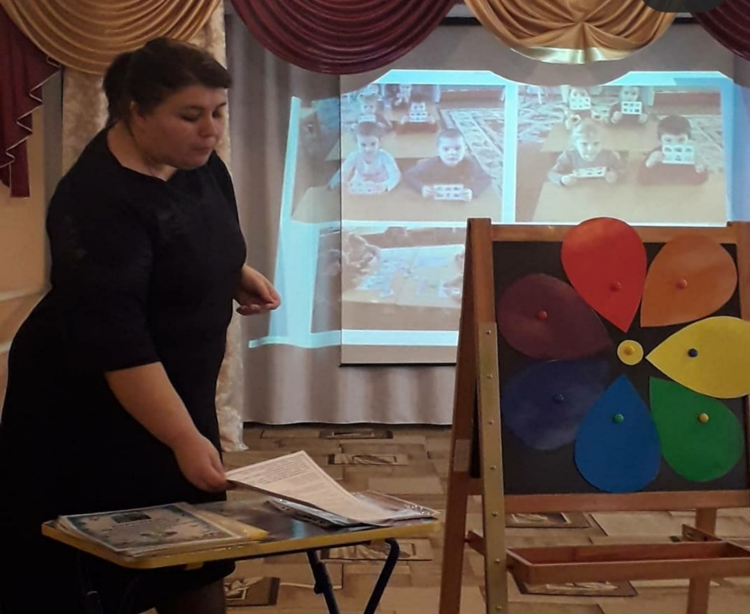

 Лети, лети, лепесток,  
Через запад на восток,  
Через север, через юг,  
Возвращайся, сделав круг.

**1-й лепесток игра «Кто где живёт?»**

Цель: закрепление знания детей о жилищах животных, насекомых. Закрепление употребления в речи детей грамматической формы предложного падежа с предлогом «в».

 Ход: Бросая мяч поочерёдно каждому ребёнку, педагог задаёт вопрос, а ребёнок, возвращая мяч, отвечает.

Вариант 1. педагог: – Дети: Кто живёт в дупле? -Белка.

Кто живёт в скворечнике? -Скворцы.

Кто живёт в гнезде? -Птицы.

Кто живёт в будке? -Собака.

Кто живёт в улье? -Пчёлы

Кто живёт в норе? -Лиса.

Кто живёт в логове? -Волк.

Кто живёт в берлоге? -Медведь.

Вариант 2. педагог: -Дети:

Где живёт медведь? -В берлоге.

Где живёт волк? -В логове.

Вариант 3. Работа над правильной конструкцией предложения. Детям предлагается дать полный ответ: «Медведь живёт в берлоге».

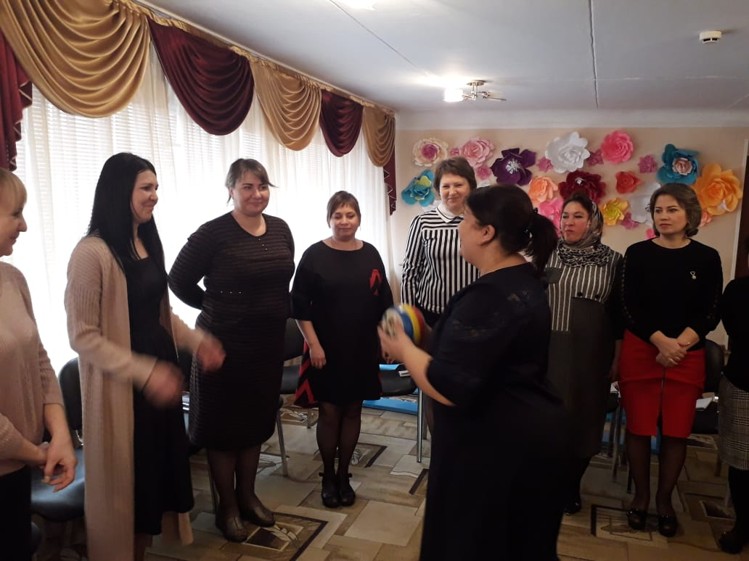

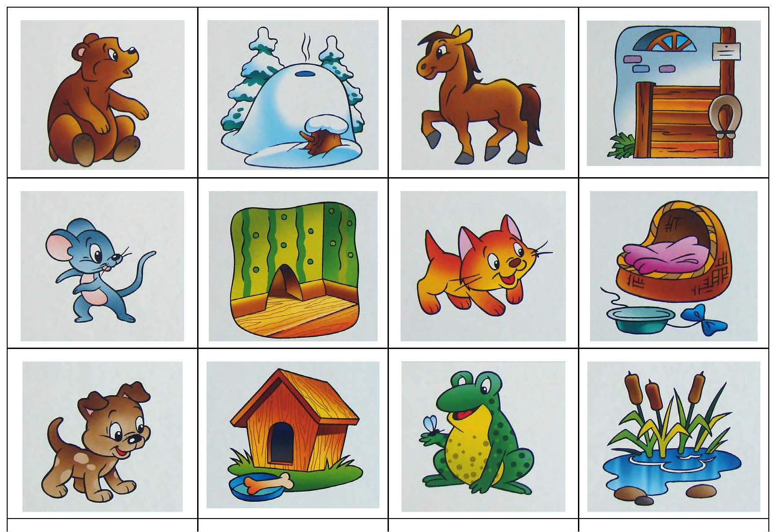

 Лети, лети, лепесток,  
Через запад на восток,  
Через север, через юг,  
Возвращайся, сделав круг.

**2-й лепесток игра «Лови да бросай – цвета называй»**

Цель: подбор существительных к прилагательному, обозначающему цвет. Закрепление названий основных цветов, развитие воображения у детей.

 Ход: педагог, бросая мяч ребёнку, называет прилагательное, обозначающее цвет, а ребёнок, возвращая мяч, называет существительное, подходящее к данному прилагательному.

педагог: -Дети:

Красный -мак, огонь, флаг

Оранжевый -апельсин, морковь, заря

Жёлтый -цыплёнок, солнце, репа

Зелёный-огурец, трава, лес

Голубой -небо, лёд, незабудки

Синий- колокольчик, море, небо

Фиолетовый -слива, сирень, сумерки

Белый снег

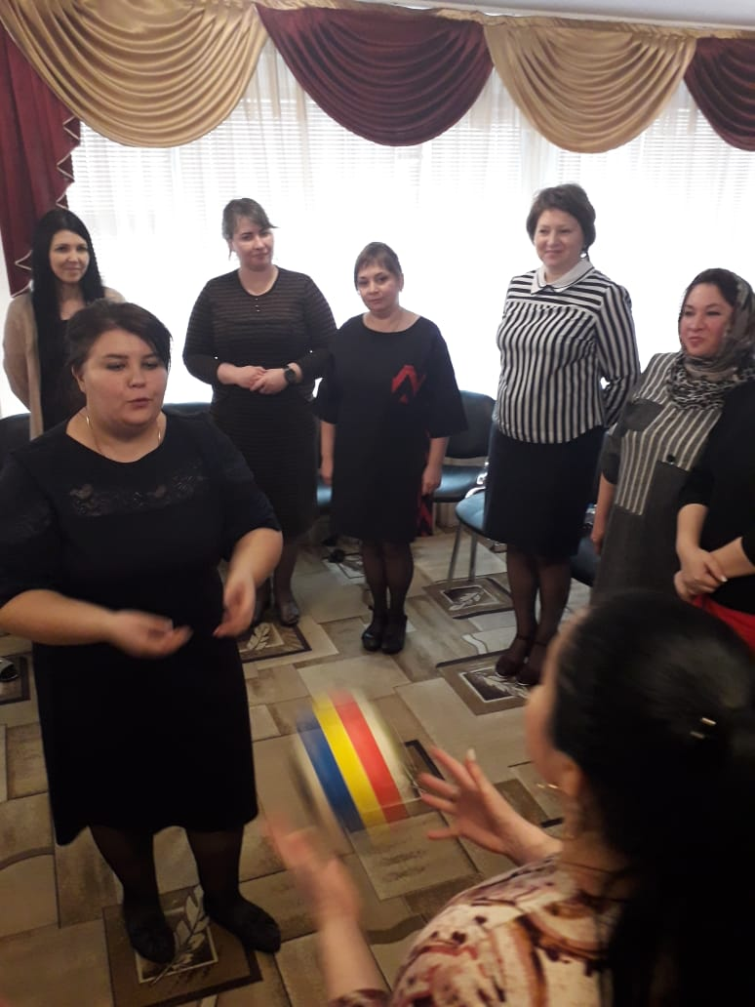

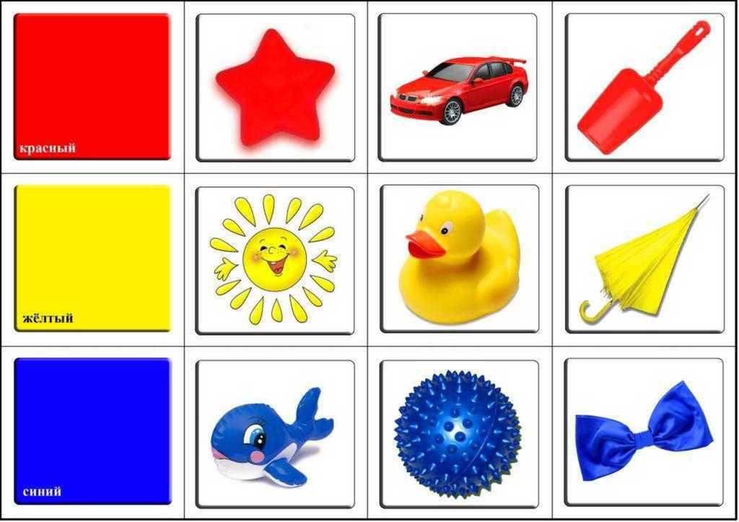

 Лети, лети, лепесток,  
Через запад на восток,  
Через север, через юг,  
Возвращайся, сделав круг.

**3-й лепесток игра «Четвёртый лишний»**

Цель: закрепление умения детей выделять общий признак в словах, развивать способность к обобщению.

 Ход: педагог, бросая мяч ребёнку, называет четыре слова и просит определить, какое слово лишнее.

Например: голубой, красный, зелёный, спелый.

Кабачок, огурец, тыква, лимон.

Пасмурно, ненастно, хмуро, ясно.

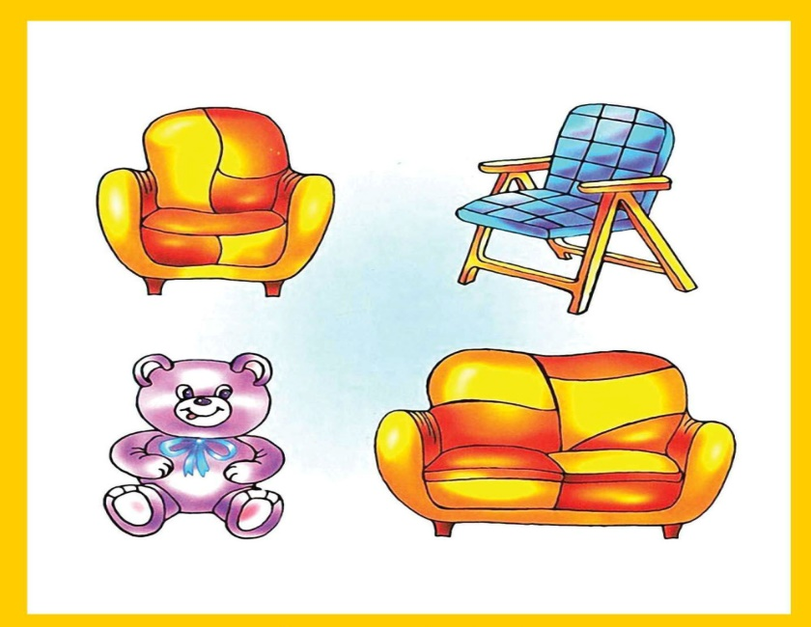

 Лети, лети, лепесток,  
Через запад на восток,  
Через север, через юг,  
Возвращайся, сделав круг.

**4-й лепесток игра «Животные и их детёныши»**

**«Животные и их детёныши»**

 Цель: закрепление в речи детей названии детёнышей животных, закрепление навыков словообразования, развитие ловкости, внимания, памяти.

 Ход: бросая мяч ребёнку, педагог называет какое-либо животное, а ребёнок, возвращая мяч, называет детёныша этого животного.

Слова скомпонованы в три группы по способу их образования. Третья группа требует запоминания названий детёнышей.

Группа 1. У тигра – тигрёнок, у льва – львёнок, у слона – слонёнок, у оленя – оленёнок, у лося – лосёнок, у лисы – лисёнок.

Группа 2. У медведя – медвежонок, у верблюда – верблюжонок, у зайца – зайчонок, у кролика – крольчонок, у белки – бельчонок.

Группа 3. У коровы – телёнок, у лошади – жеребёнок, у свиньи – поросёнок, у овцы – ягнёнок, у курицы – цыплёнок, у собаки – щенок.

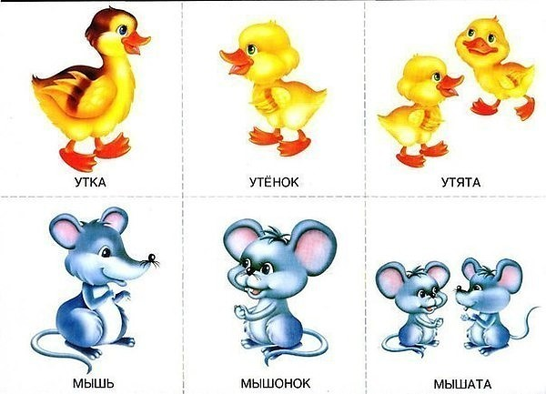

Лети, лети, лепесток,  
Через запад на восток,  
Через север, через юг,  
Возвращайся, сделав круг.

**5-й лепесток игра «Что бывает круглым?»**

Цель: расширение словаря детей за счёт прилагательных, развитие воображения, памяти, ловкости.

Ход: педагог, бросая мяч детям, задаёт вопрос, ребёнок, поймавший мяч, должен на него ответить и вернуть мяч.

– что бывает круглым? (мяч, шар, колесо, солнце, луна, вишня, яблоко…)

– что бывает длинным? (дорога, река, верёвка, лента, шнур, нитка…)

– что бывает высоким? (гора, дерево, скала, человек, столб, дом, шкаф…)

– что бывает колючим? (ёж, роза, кактус, иголки, ёлка, проволока…)

Лети, лети, лепесток,  
Через запад на восток,  
Через север, через юг,  
Возвращайся, сделав круг.

**6-й лепесток игра** «**Назови ласково»**

Цель: закрепление умения образовывать существительные при помощи уменьшительно-ласкательных суффиксов, развитие ловкости, быстроты реакции.

Ход: педагог, бросая мяч ребёнку, называет первое слово (например, шар), а ребёнок, возвращая мяч, называет второе слово (шарик). Слова можно сгруппировать по сходству окончаний.

Стол-столик,

ключ-ключик.

Шапка-шапочка,

белка-белочка.

Книга-книжечка,

ложка-ложечка.

Голова-головка,

картина-картинка.

Мыло-мыльце,

зеркало-зеркальце.

Кукла-куколка,

свёкла-свёколка.

Коса-косичка,

вода-водичка.

Жук-жучок,

дуб-дубок.

Вишня-вишенка,

башня-башенка.

Платье-платьице,

кресло-креслице.

Лети, лети, лепесток,  
Через запад на восток,  
Через север, через юг,  
Возвращайся, сделав круг.

**7-й лепесток «Чего не стало?»**

Цель: развитие внимания и наблюдательности.

Ход: педагог на столе выкладывает 4 овоща: «Дети, посмотрите внимательно, что лежит на столе. Это лук, огурец, помидор, перец. Посмотрите внимательно и запомните. А теперь закройте глаза». Дети закрывают глаза, а педагог убирает один овощ. «Чего не стало?» Дети вспоминают и называют овощ.

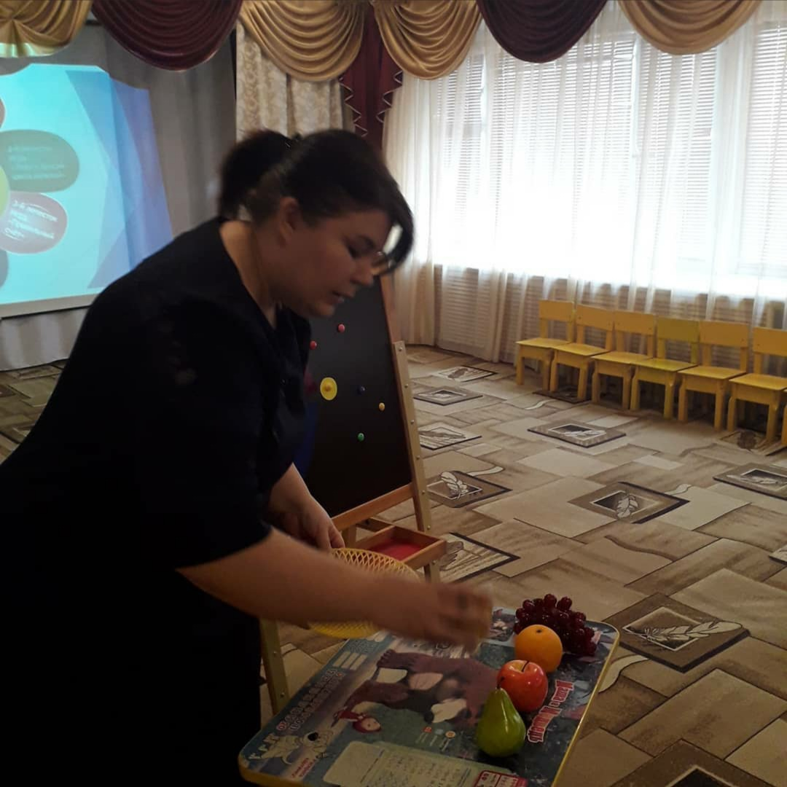

Рефлексия: Давайте мы вернёмся в наше с вами детство. Вы помните своё детство? Во что вы верили в детстве?

Но мы знаем, что волшебниками не рождаются, а волшебниками становятся. А для этого у ребенка есть все: он уже умеет видеть то, что не видно взрослым. Слышать волшебные звуки, понятные только ему. Но все же он нуждается в помощи. А помочь ему может только тот взрослый, – который не потерял в себе волшебника!

«Вся наша жизнь – игра»  
Б.Грасиан

**Чем богаче и правильнее речь ребенка, тем легче ему высказывать свои мысли, тем шире его возможности познать действительность, полноценнее будущие взаимоотношения с детьми и взрослыми, а, следовательно, и его личность в целом**.